**Líbano: cuatro testimonios de pacientes atendidos en la unidad médica móvil de Médicos Sin Fronteras (MSF) en el refugio Azarieh, en el centro de Beirut**

El refugio Azarieh, antaño un bullicioso centro comercial en el corazón de Beirut, se ha transformado en un refugio para personas desplazadas a causa de los continuos bombardeos israelíes en Líbano. Este refugio improvisado, que ahora alberga a más de 3.500 personas, es uno de los más de 800 que hay en todo el país, según las autoridades libanesas. Las condiciones son nefastas, ya que las instalaciones no fueron concebidas para albergar a tantas personas por un periodo prolongado de tiempo, lo que deja a las familias sin recursos adecuados para cubrir sus necesidades básicas.

Para atender las necesidades médicas urgentes de los residentes, Médicos Sin Fronteras (MSF) ha desplegado allí una unidad médica móvil que presta atención primaria y apoyo psicológico, especialmente a los niños afectados. Además, la organización ha distribuido artículos de primera necesidad como productos de higiene, colchones y mantas para ayudar a mejorar las condiciones de vida de estas familias en situación de vulnerabilidad.

**Testimonios de pacientes de MSF:**

1. **Ezdihar al Diqar**

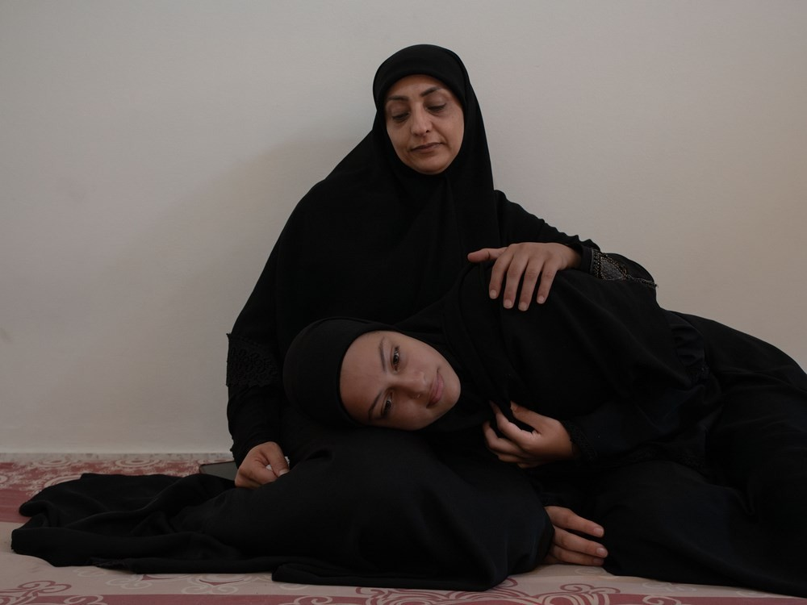Ezdihar Al Diqar, de 39 años, originaria de Baalbek, en el este de Líbano, vivía con su marido, su hija de 14 años y su hijo de 17 en los suburbios del sur de Beirut. Cuando los primeros bombardeos sacudieron la ciudad, la familia decidió quedarse, con la esperanza de que la situación volviera pronto a la normalidad. Fue la noche del 28 de septiembre, hacia las 22:30, mientras la familia cenaba, cuando recibieron la alerta de un ataque inminente en el barrio, así que decidieron huir.

El marido de Ezdihar se marchó a una zona de la gobernación de Monte Líbano para cuidar de su madre, con una salud ya deteriorada. Como permanecer en un albergue abarrotado de gente podría empeorar su situación, organizaron su traslado a otro apartamento con dos de sus hijos, entre ellos el marido de Ezdihar. Por su parte, Ezdihar cogió a sus dos hijos y abandonó los suburbios del sur para dirigirse al centro de la capital con 14 de sus vecinos. Sin saber dónde refugiarse, el grupo pasó su primera noche en la calle antes de trasladarse al refugio de Azarieh, un edificio comercial del centro de la ciudad, antaño muy concurrido, que se ha convertido en un espacio para que se alojen los desplazados. Tras dos semanas en Azarieh, Ezdihar explica que no se siente segura en el refugio y que ya no sabe dónde ir para estar a salvo de los bombardeos: “Ayer oí una fuerte explosión tras un ataque israelí en el centro de Beirut, a menos de 2 kilómetros de nosotros”, relata.

Como mujer, Ezdihar también siente que tiene que tomar medidas de seguridad adicionales, como limitar sus movimientos fuera del refugio y cerrar con llave la puerta del pequeño espacio donde duerme con su familia.

Ezdihar está decidida a afrontar estas dificultades con la cabeza alta, con la esperanza de que las cosas vuelvan a la normalidad. Pero como madre, ve las consecuencias de la guerra en sus hijos. “Mi hija solo tiene 14 años, pero con todas las dificultades que hemos tenido que afrontar, a menudo responde a las situaciones, concretamente a los bombardeos, con una templanza que no corresponde a su edad. Ha tenido que madurar rápidamente”.

1. **Zeinab Ozeir**

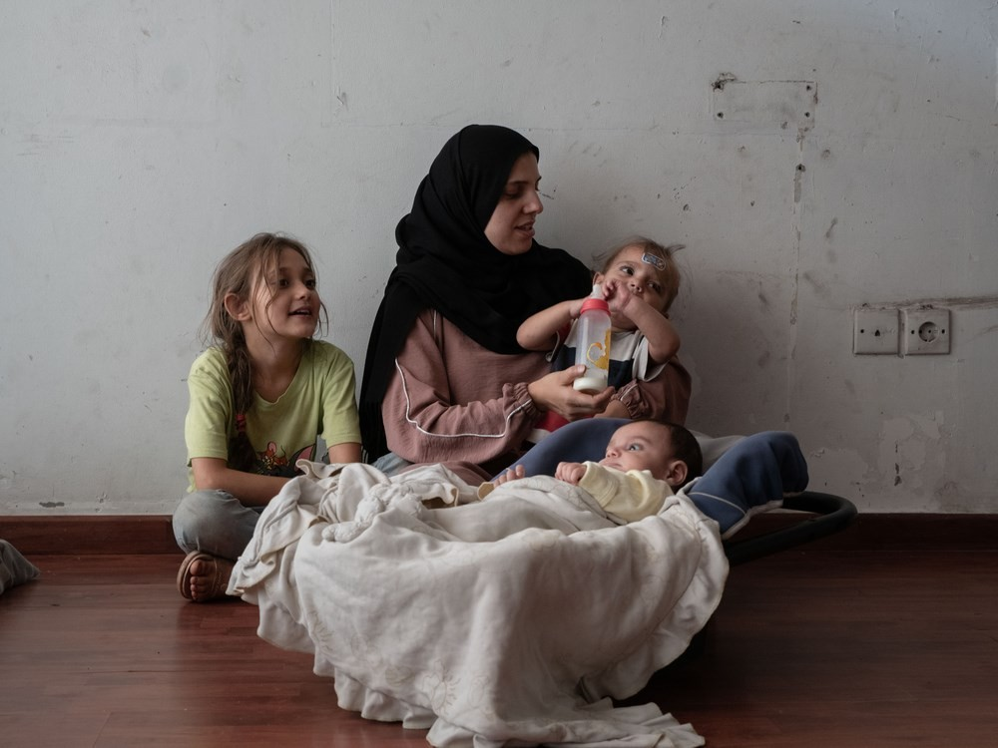

Zeinab, de 29 años, abandonó los suburbios del sur de Beirut con su marido y sus hijos, al día siguiente del ataque israelí del 27 de septiembre. Al principio, la familia se dirigió al norte, pero, al no sentirse bien acogidos, decidieron regresar a Beirut. De regreso a la capital libanesa, se instalaron en el centro de acogida para desplazados de Azarieh, donde la pareja vive en una habitación de 10 metros cuadrados con sus 4 hijos: Helena, de 8 años, Ahmad, de 7, Amir, de un año y medio, y Abbas, de 2 meses.

Zeinab describe la abrumadora sensación de incertidumbre que se ha apoderado de ella desde que tuvo que dejar atrás a sus seres queridos y su hogar: “Ya no puedo imaginarme el futuro aquí. Aunque acabe la guerra, ¿qué quedará de nuestro hogar? ¿Sobrevivirán mi familia y mis amigos?”.

Aunque vivió la guerra de 2006, cree que la situación actual es mucho más preocupante. También le preocupa el impacto de la guerra en sus hijos. Antes de estallar la guerra, había matriculado a Helena y Ahmad en la escuela. Ahora, sus dos hijos le preguntan constantemente cuándo podrán volver al aula. Pero, según cuenta, la guerra está afectado sobre todo a la salud psicológica de la familia. Zeinab describe las noches llenas de pesadillas y los despertares constantes al menor ruido. Cuando el día anterior una bomba israelí cayó en un edificio situado a dos kilómetros del refugio, sus hijos le pidieron que se trasladaran a un lugar más seguro. A ella también le gustaría marcharse. Ella y su marido están pensando en marcharse de Líbano, sea cual sea el destino, siempre que sus hijos estén a salvo y puedan esperar un futuro en paz.

1. **Abbas**

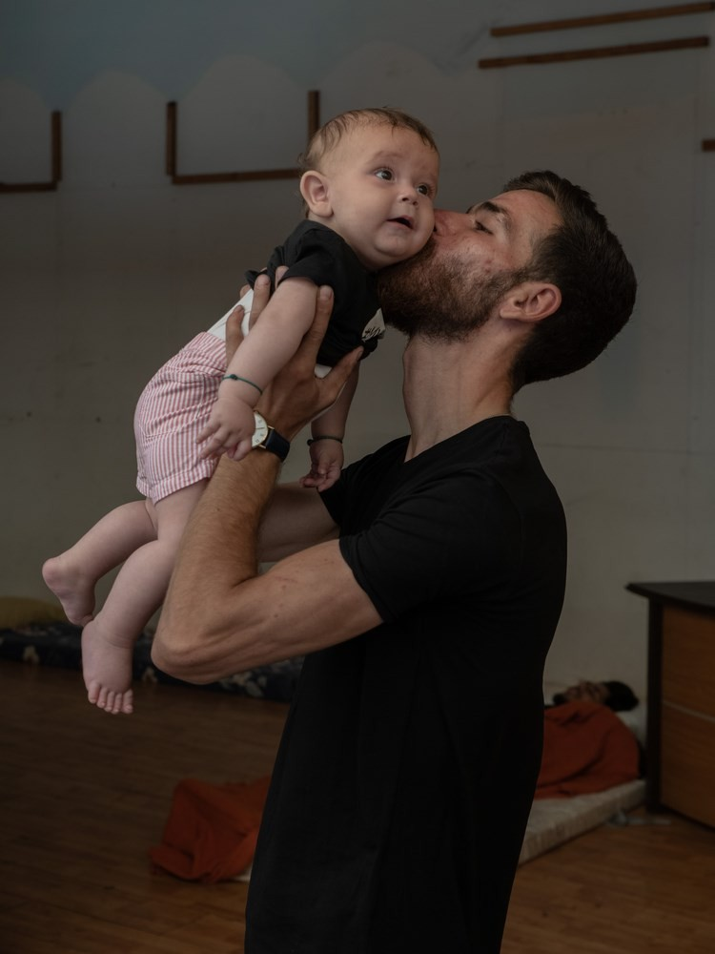Originario de Siria, Abbas, de 28 años, llegó a Líbano con su mujer y sus padres buscando seguridad. El joven era guardia de seguridad en Beirut, pero perdió su empleo cuando estalló la guerra. La familia vivía en los suburbios del sur de Beirut y decidió abandonar la zona para huir de los bombardeos. Tras pasar varias noches en la calle, se trasladaron al refugio de Azarieh, donde comparten habitación desde hace 18 días. Abbas dice estar muy preocupado por la salud de su hijo de 8 meses, Amir. “Amir tiene fiebre y ha estado enfermo muchas veces desde que estamos aquí. Nos estamos quedando sin leche y sin pañales. También llora cada vez más a menudo, creo que es consciente de este cambio de entorno y de la inseguridad en la que vivimos, sobre todo por el ruido de los bombardeos”.

Abbas explica que salió de Siria con la esperanza de una vida mejor, pero ahora se siente atrapado: “Vinimos a buscar seguridad al Líbano, pero resulta que aquí somos aún más vulnerables”, lamenta. Su casa fue destruida en Siria, donde la situación económica no le permitía encontrar trabajo, y parece imposible que pueda regresar.

1. **Imad Hachem**

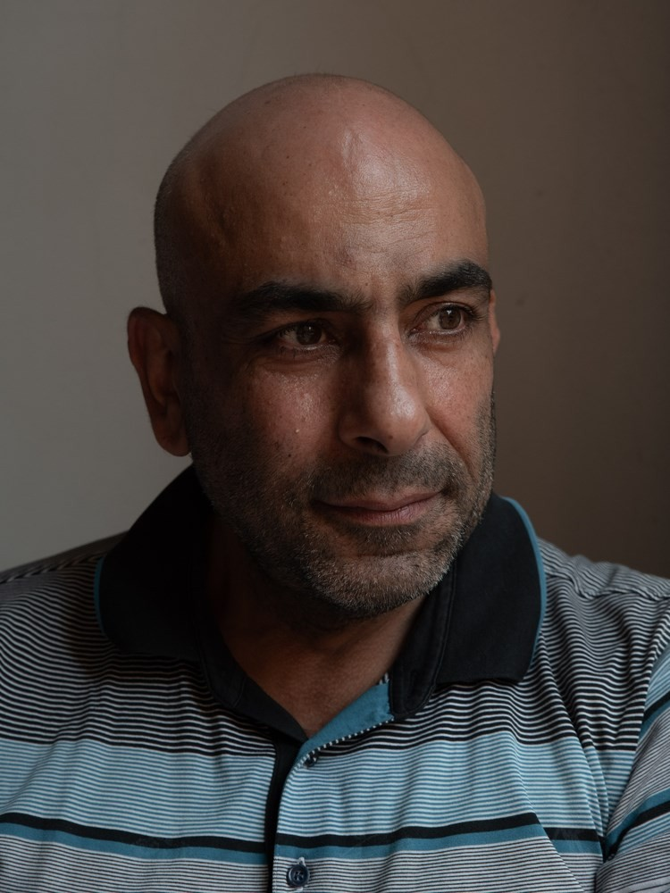Imad Hachem, de 55 años, vivía con su mujer, su hermana, su hijo y su primo en los suburbios del sur de Beirut. Tras el ataque del 27 de septiembre en el que murió Hasan Nasralá, secretario general de Hezbolá, Imad se dio cuenta de que la situación de seguridad en la zona estaba a punto de empeorar. La familia decidió abandonar los suburbios del sur de Beirut, llevándose todo lo que pudieron, incluidos sus documentos de identidad, que llevan consigo desde entonces. La familia tardó unos días en encontrar colchones y mantas. Ahora consiguen sobrevivir en el refugio de Azarieh gracias a la distribución regular de alimentos. Sin embargo, este padre de familia está preocupado por las condiciones de vida en el refugio, especialmente con la llegada del invierno, la lluvia y el frío. También le preocupa la salud de su primo, que tiene cáncer y lleva dos días sin recibir tratamiento. “Antes recibíamos el tratamiento del Ministerio de Sanidad, pero ahora no sabemos cómo acceder a él”, explica.

Imad pudo visitar su barrio hace unos días. Tras comprobar que su casa no había sido destruida, espera poder volver allí algún día. “No quiero irme de Líbano, pero tengo un hijo y una mujer a los que cuidar. Si la única forma de recuperar la estabilidad es marcharse, nos iremos. Pero no tengo ni idea de a dónde ni cómo”.